제주푸드앤와인페스티벌
SCOTY 2023 요강
(Student Chef Of The Year 2023,
전국 대학생 제주 요리 공모전)

2023년 7월

제주푸드앤와인페스티벌 조직위원회

󰊱 SCOTY 2023 (Student Chef Of The Year, 이하 SCOTY) 요강
제주푸드앤와인페스티벌(이하 ‘JFWF’) 조직위원회에서는 제주 미식관광 활성화와 학생 셰프 육성을 위한 다양한 행사를 추진하고 있습니다.

이에 JFWF 조직위원회는 전국 조리 전공 학생들을 대상으로 제주도 식재료를 사용한 요리 경연대회인 SCOTY2023을 개최합니다.

우리나라 대표 관광지인 제주도의 미식 문화를 알리고, 미래의 셰프들에게 값진 경험을 선사하는 뜻깊은 행사에 귀 기관의 많은 협조를 부탁드립니다.

□ 대회 개요
○ (일정) 예선 접수: 2023. 6. 19(월) ~ 2023. 9. 15(금)
○ (일시) 예선 합격자 발표: 2023. 9. 22(금)
본선 접수: 2023. 9. 23(토) ~ 2023. 10. 10(화)
○ (일시) 본선 합격자 발표: 2023. 10. 20(금)
○ (일시) 결선: 2023. 11. 1(수)
*일정: 2023. 10. 31(화) ~ 2023. 11. 2(목), 2박 3일
○ (주최) 제주푸드앤와인페스티벌 조직위원회
○ (주관) 사단법인 코리아푸드앤와인페스티벌, 제주한라대학교
○ (후원) 동원F&B
○ (대상자) 전국 대학교 조리학 전공 재학생 및 휴학생 개인
○ (경연 주제) ‘제주도 식재료의 재해석’(요리부문, 디저트부문)
* 중복지원불가
○ (진출자 구성) 예선: 서류 심사를 통해 선발
○ (진출자 구성) 본선: 예선 선발 대상 조리 영상 심사
○ (진출자 구성) 결선: 본선 영상 제출자 중 선발, 제주도 초청하여 현장 요리 경연 진행
○ (포상) 시상 및 상장 제공
- 대상(총 1명): 상금 300만원
- 최우수상(부문별 각 1명): 상금 200만원
- 우수상(부문별 각 1명): 상금 100만원
- 결선 진출자 전원 제주 2박 3일 항공 및 숙박 지원, 기념품 제공
※ 수상결과는 학생셰프 접수 및 심사결과에 따라 변동될 수 있음

󰊲 참가 절차 및 제출
□ 참가 절차
※ 첨부된 ‘제주 식재료 리스트’에서 메인 식재료 필수 선택
○ (참가대상) 전국 대학교 조리학 전공 재학생 및 휴학생 개인
○ (예선) 2023. 9. 15(금)까지 참가 서류 작성 후 이메일 전송 info@jejufoodandwinefestival.com
○ (본선) 조리 시연 영상 이메일 제출 (규격: 심사 후 공지)
info@jejufoodandwinefestival.com
○ (결선) 제주한라대학교에서 현장 경연

󰊳 예선 계획
□ 예선일정
○ 9월 15일(금)까지 이메일로 참가자 개별 제출
○ (경연 주제) 제주도 식재료의 재해석(요리부문, 디저트부문)
* 중복지원불가
○ (대외 홍보) 공식 홈페이지 및 온라인 매체 홍보

□ 심사기준
○ (심사위원) 국내 명성 있는 셰프로 구성되며 명단은 결선 당일 공개
○ (심사 항목)
- 음식의 완성도(40점): 주제 적합성, 재료 조화
- 조리의 전문성(40점): 레시피 수준, 영양소 균형
- 상품화 가능성(20점): 대중적 상품화 가능성, 조리의 간편성
※ 온·오프라인 기 발표 메뉴, 모방 메뉴일 경우 무효 처리됨

󰊴 본선 계획
□ 본선일정
○ 10월 10일(화)까지 이메일로 참가자 개별 제출
○ (제출 내용) 예선에서 제출한 메뉴 레시피를 스스로 조리하는 영상
- 예선, 본선, 결선에서 동일한 메뉴 레시피를 사용해야 하며, 최종 경연 시에 밑간 등의 사전 작업이 허용되지 아니하므로 이를 고려하여 총 조리시간 30분 이내의 레시피로 개발
- 2차 영상 제출 시, 제출 규격에 맞춰 조리 과정의 일부만 촬영하는 것 등은 허용 (규격은 추후 통과자 대상 개별 공지)
- 영상은 별도의 편집 실력을 요구하지 않는 선에서 진행될 것
이며, 공식 홈페이지(jfwf.kr) 샘플 영상 업로드 예정
○ (경연 주제) ‘제주도 식재료의 재해석’(요리부문, 디저트부문)
* 중복지원불가
○ (대외 홍보) 공식 홈페이지(jfwf.kr) 및 온라인 매체 홍보

□ 심사기준
○ (심사위원) 국내 명성 있는 셰프로 구성되며 명단은 결선 당일 공개
○ (심사 항목)
- 음식의 완성도(40점): 주제 적합성, 플레이팅, 재료 조화
- 조리의 전문성(40점): 조리역량, 레시피 수준, 영양소 균형
- 상품화 가능성(20점): 대중적 상품화 가능성, 조리의 간편성
※ 온·오프라인 기 발표 메뉴, 모방 메뉴일 경우 무효 처리됨

󰊵 결선 계획
□ 결선 일정 (세부 일정 변동 가능, 왕복 항공 및 숙박 지원)
○ 총 8인 참가
- 10월 31일(화) 제주 현지 도착, 오리엔테이션 진행
- 11월 1일(수) 오전 10시 결선 경연 진행
- 11월 1 7 오전 11시 40분 시상식
- 11월 2일(목) 개별 자유 일정
○ (결선 장소) 제주한라대학교
○ (경연 내용)
- 요리부문 : 제주식재료를 활용한 단품요리 1가지
- 디저트부문 : 제주식재료를 활용한 디저트 1가지
* 중복지원불가
* 밑간 등의 사전 작업이 허용되지 아니하며 30분 이내 총 3플레이트 분량 완성(플레이팅 및 정리 시간 등 포함)
○ (경연 주제) ‘제주도 식재료의 재해석’(요리부문, 디저트부문)
○ (대외 홍보) 언론 홍보 및 본선 진행 과정을 SNS에 영상 콘텐츠 제작 및 업로드

□ 심사기준
○ (심사위원) 국내 명성 있는 셰프로 구성되며 명단은 결선 당일 공개
○ (심사 항목)
- 음식의 완성도(30점): 주제 적합성, 맛, 플레이팅, 재료 조화
- 조리의 전문성(30점): 조리역량, 레시피 수준, 영양소 균형
- 상품화 가능성(30점): 대중적 상품화 가능성, 조리의 간편성
- 위생과 마무리(10점): 참가자의 청결, 조리 후 뒷정리
○ (심사 과정)
- 각 참가자 자신의 단품 요리 또는 디저트를 총 3플레이트 제출 (2세트는 심사위원 평가 및 참가자 상호시식, 1세트는 촬영용)
- 참가자별 심사점수를 합산하여 총점으로 결과 발표

󰊶 우승자 선정 및 시상
○ (우승자 선정) 결선 경연 및 심사 종료 직후 결과 발표 및 시상
- 대상(총 1명): 상금 300만원
- 최우수상(부문별 각1명): 상금 200만원
- 우수상(부문별 각1명): 상금 100만원
※ 수상결과는 학생셰프 접수 및 심사결과에 따라 변동될 수 있음

○ (시상식) 11월 1일(수) 오전 11시 40분 예정, 추후 안내

󰊷 행정 사항
○ (식자재 비용 지원) 본선 참가자들이 사전에 제출한 메뉴 레시피중 2차 영상 제출 시 조리 시연을 위해 필요한 메인 식재료(제주 향토 식재료 리스트 중 선택) 1인분 비용(5만원 미만) 주최 측 실비 지원
○ (기타) 추후 본선 참가 학생들에게 운영 규정 및 준수사항 배포 예정

첨부. 제주 식재료 리스트(다음 중 ‘메인 식재료’ 필수 선택)
번호 | 구분 | 식재료명 | 번호 | 구분 | 식재료명
1 | 수산물 | 광어 | 18 | 채소류 | 표고버섯
2 | 수산물 | 뿔소라 | 19 | 채소류 | 고사리
3 | 수산물 | 전복 | 20 | 채소류 | 푸른콩
4 | 수산물 | 보말 | 21 | 채소류 | 단호박
5 | 수산물 | 성게알 | 22 | 채소류 | 당근
6 | 수산물 | 샛줄멸(멜) | 23 | 채소류 | 녹차
7 | 수산물 | 자리 | 24 | 과일류 | 감귤
8 | 수산물 | 고등어 | 25 | 과일류 | 한라봉
9 | 수산물 | 옥돔 | 26 | 과일류 | 천혜향
10 | 수산물 | 딱새우 | 27 | 과일류 | 유자
11 | 수산물 | 양태 | 28 | 과일류 | 블루베리
12 | 육류 | 흑돼지 | 29 | 과일류 | 딸기
13 | 육류 | 흑우 | 30 | 과일류 | 망고
14 | 육류 | 말고기 | 31 | 과일류 | 매실
15 | 채소류 | 메밀 | 32 | 과일류 | 백년초
16 | 채소류 | 브로콜리 | 33 | 과일류 | 키위
17 | 채소류 | 비트 | 34 | 과일류 | 용과

※ 문의 : 제주푸드앤와인페스티벌 조직위원회
전화: 02-3467-0303 / FAX: 02-3467-3010
메일: info@jejufoodandwinefestival.com
(평일 오전9:00 ~ 오후5:00)
※ 참조 : 제주푸드앤와인페스티벌 공식 홈페이지 jfwf.kr

제주푸드앤와인페스티벌
SCOTY2023 참가 서류
(Student Chef Of The Year 2023,
전국 대학생 제주 요리 공모전)

2023년 7월

제주푸드앤와인페스티벌 조직위원회
<제주푸드앤와인페스티벌 SCOTY2023 참가자 소개서>

※ 각 400자 이내로 작성
소속학교명 |  |  | 전공학과명 |  | 재학상태
(한글)  (영문) |  |  | (한글)  (영문) |  | (학년)  (학번)  (휴학/재학)
성명 |  | 성별 | 생년월일(양력) | 연락처
(한글)  (영문) |  |  |  | H.P
 |  |  |  | E-mail
 |  |  |  | 주소
자기소개
참가계기 및 소감
<제주푸드앤와인페스티벌 SCOTY2023 참가 메뉴>

- ‘제주도 식재료의 재해석’을 주제로 한 단품 요리 또는 디저트
- 메인 식재료 선정: 모집 요강 내 첨부된 '제주 향토 식재료 리스트' 중 필수로 선택
- 조리 시간의 경우, 추후 최종 결선에서 사전 작업이 허용되지 않으므로, 밑간 등을 포함한
ㅇㅇ총 소요 시간이 30분 이내가 되도록 레시피 개발
- 제주산 식재료 및 메인 식재료는 비고란에 별도 표기
요리명 |  |  | 시간
요리특징
자료명 | 필요수량 | 재료가격 |  | 비고

조리방법 (레시피)
필요 조리 도구

<제주푸드앤와인페스티벌 SCOTY2023 참가 동의서>
1. 개인정보 수집･이용･제공 동의
제주푸드앤와인페스티벌의 ‘SCOTY2023 (Student Chef of the Year 2023, 전국 대학생 제주 요리
공모전)’과 관련하여, 아래와 같은 개인정보의 수집･이용 ･제공에 동의합니다.

가. 수집･이용･제공 목적
- 본 공모전의 접수와 심사, 시상 등을 위한 정보의 수집과 이용
※ 상장 제작 등을 위하여 제작 업체 등에 개인정보가 제공될 수 있음
나. 수집･이용･제공하는 개인정보의 항목
- 소속 대학 및 학과, 학번, 학년, 성명, 연락처(휴대폰), 주소 등
다. 개인정보의 보유 및 이용･제공기간
- 본 동의서가 작성된 때로부터 공모전 진행 및 콘텐츠 업로드 완료기간까지
- 본 동의서가 작성된 때로부터 관련 규칙에서 정한 서류 보유기간까지 (5년)
라. 동의를 거부할 권리와 거부에 따른 불이익
- 상기 본인은 상기 개인정보의 수집에 대하여 거부할 권리를 보유하고 있음을 인지하고 있음
- 거부에 따른 불이익 : 공모전 지원 참여 불가

2. 저작물 활용 동의
제주푸드앤와인페스티벌에서 주최하는 ‘SCOTY2023 (Student Chef of the Year 2023, 전국 대학생 제주 요리 공모전)’에 제출한 메뉴, 레시피 및 영상 등을 제주푸드앤와인페스티벌이 비영리적인 목적으로 활용(전체, 인용, 발췌, 편집)하거나 출판, 공표, 복제, 공연, 방송, 전시 및 배포할 권리와 수정, 변경, 삭제 등 2차적 제작물 또는 편집 제작물 작성 등 관련 지적재산권 일체를 포괄적으로 이용할 권리를 갖는 것에 동의합니다.

3. 기타 참가 관련 동의
아래 사항들을 확인하였으며 이에 동의합니다.

- 타인의 작품을 도용하거나 부정한 방법으로 수상한 경우 참가 취소 및 수상자격과 시상금이 회수됩니다.
- 신청 시 기재착오, 누락, 연락불능 등으로 인한 불이익이 발생할 수 있습니다.
- 심사위원은 공정성을 기하기 위하여 사전에 공지하지 아니합니다.
- 참가자의 심사결과에 대한 항의 및 이의신청을 원칙적으로 허용하지 아니합니다.
2023년 월 일
참가자 명: (인)
제주푸드앤와인페스티벌 조직위원회 귀하

* 별첨:<SCOTY2022 주요 사진>
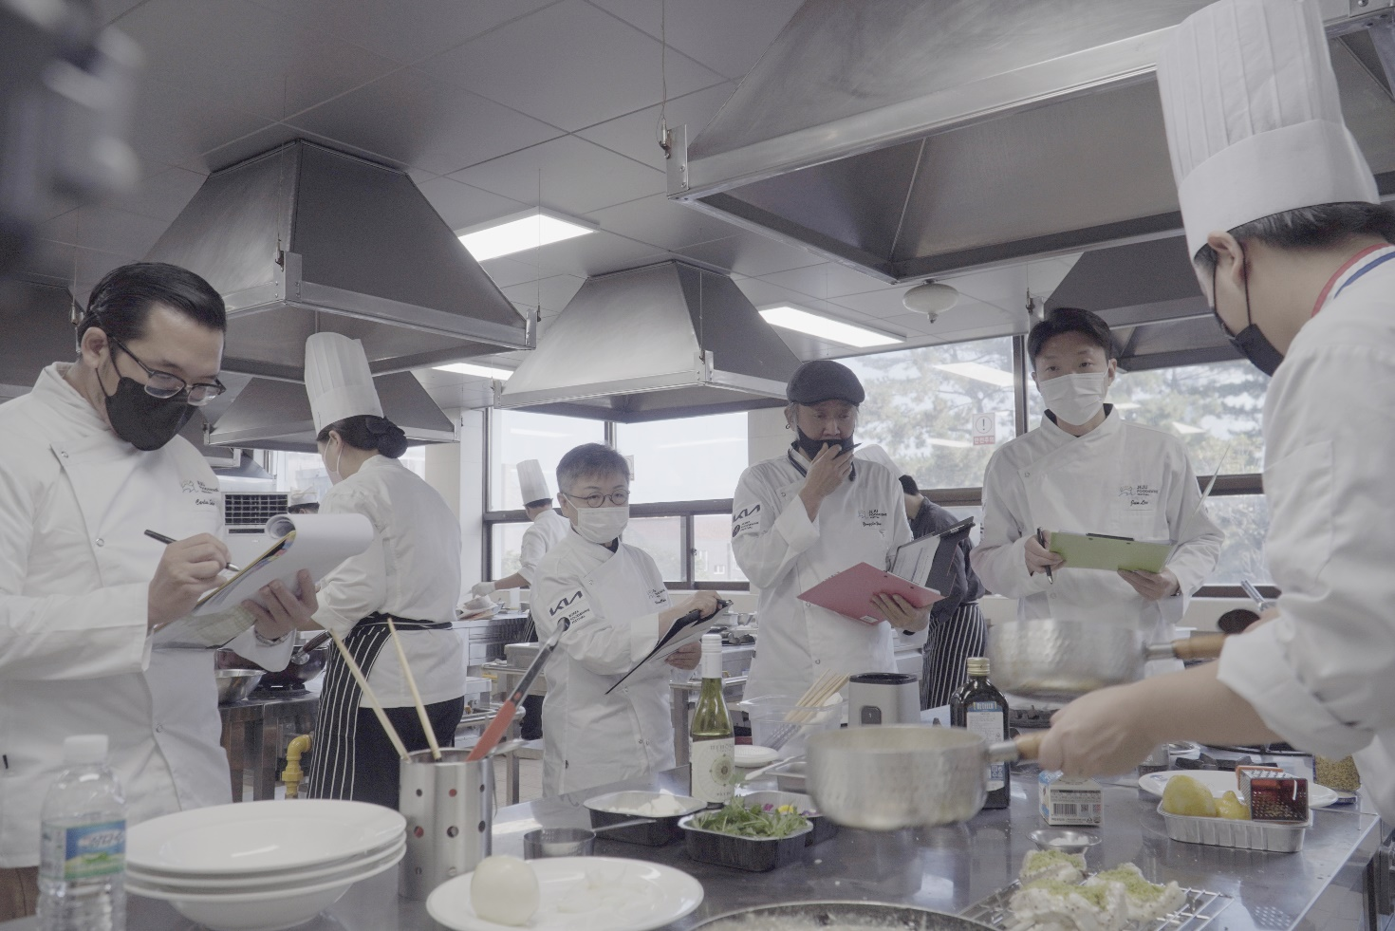
1. SCOTY2022 중 심사위원 4분의 심사 사진
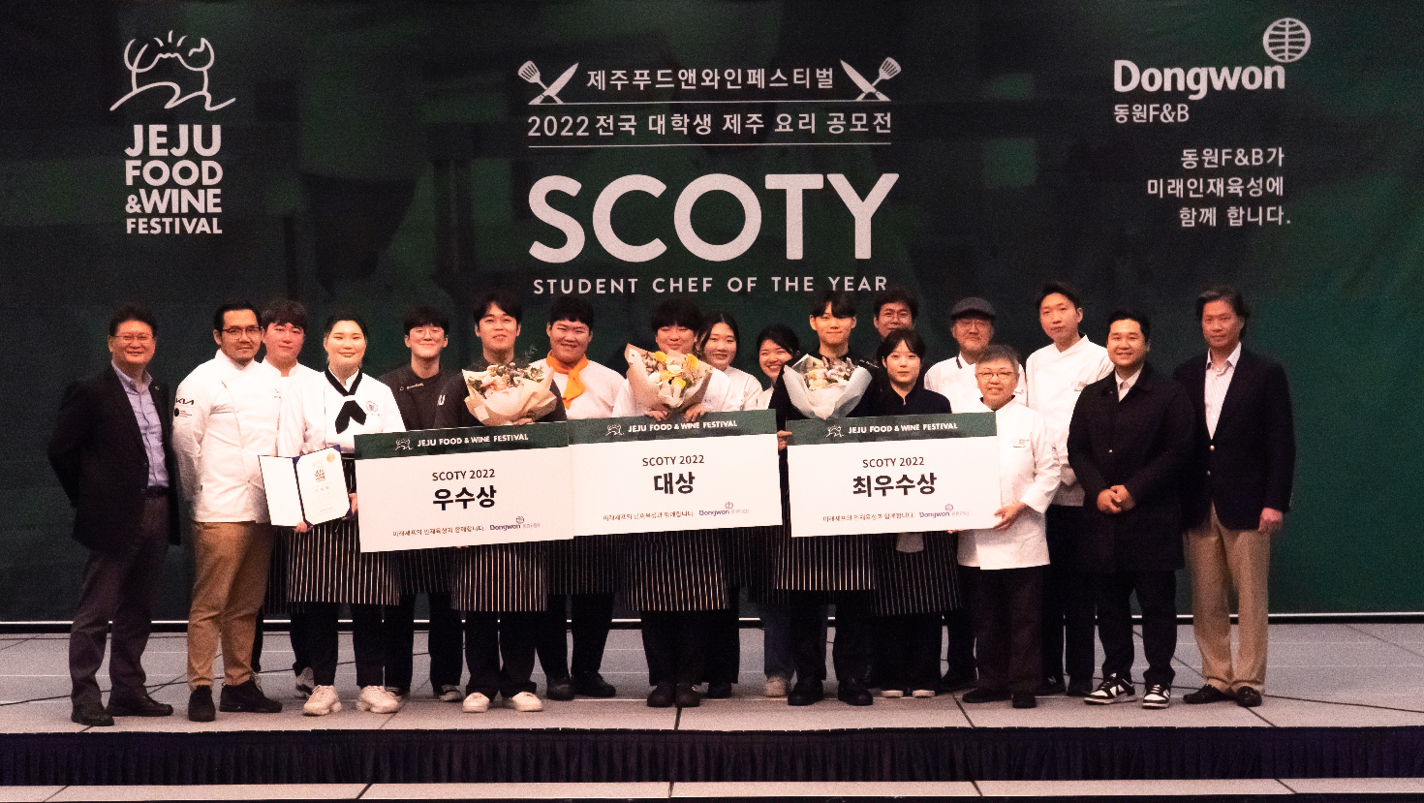
2. SCOTY2022 시상 후 단체 사진

